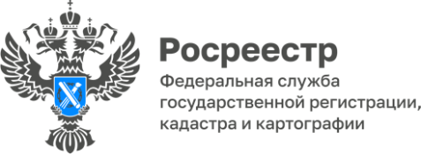

Росреестр приглашает принять участие в конкурсе детской карты мира

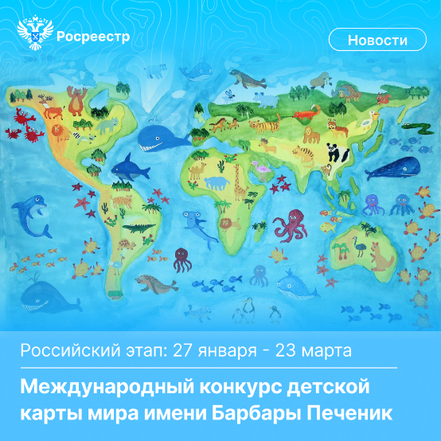
Росреестр приглашает детей в возрасте до 15 лет принять участие в российском этапе Международного конкурса детской карты мира имени Барбары Печеник. Тема творческого состязания – «Карты в повседневной жизни».
Данный конкурс проводится в память о выдающемся картографе – Барбаре Печеник, которая на протяжении жизни исследовала вопрос восприятия карт детьми, а также занималась созданием детских карт и атласов.
Работы на конкурс принимают с 27 января по 23 марта, затем их оценят члены жюри. Имена победителей в каждой из 4 возрастных групп (до 5 лет, от 6 до 8 лет, от 9 до 12 лет и от 13 до 15 лет) объявят 7 апреля.
Лучшие из них будут номинированы для участия в международном этапе, результаты которого объявят в августе 2025 года на Международной картографической конференции в Ванкувере. Отметим, что наши ребята неоднократно становились финалистами международного конкурса в различных призовых категориях. Так, например, в 2023 году, работа Ксении Белой «Счастливая зоосемья» заняла 2-е место в возрастной категории от 6 до 8 лет.
Заявки, согласия законных представителей и фотографии (скан-копии) работ необходимо направить до 23 марта на адрес электронной почты: mapcompetition@yandex.ru. Все подробности и формы документов можно найти в специальном разделе сайта.
Справочно: Конкурс детской карты мира проводится Международной картографической ассоциацией – крупнейшей международной неправительственной организацией, объединяющей специалистов в области картографии и геопространственной информации. Она была учреждена в 1959 году в целях развития картографической науки. Российскую Федерацию в ней представляет Росреестр.

